Εικόνα που περιέχει κείμενο, γραμματοσειρά, λογότυπο, έμβλημα

Το περιεχόμενο που δημιουργείται από τεχνολογία AI ενδέχεται να είναι εσφαλμένο.

Πανεπιστήμιο Πατρών

Τμήμα Μηχανικών Η/Υ και Πληροφορικής

**Τεχνολογία Λογισμικού**

Εαρινό εξάμηνο 2024-2025

Εικόνα που περιέχει γραφικά, γραφιστική, γραμματοσειρά, σχεδίαση

Το περιεχόμενο που δημιουργείται από τεχνολογία AI ενδέχεται να είναι εσφαλμένο.

**Sequence-diagrams-v0.1**

**Github:** <https://github.com/giorgosmelanis/EventHub>

**Μέλη Ομάδας:**

* **Αλεξίου Κωνσταντίνος ΑΜ: 1058083**
* **Μελάνης Γιώργος ΑΜ: 1067378**
* **Ρέρρας Νικόλας ΑΜ: 1067411**
* **Φεφές Αλέξανδρος ΑΜ: 1040926**
* **Φραγκούλης Σπύρος ΑΜ: 1090070**

**Ρόλοι για sequence-diagrams-v0.1:**

* **Editor: Μελάνης Γιώργος**
* **Contributors: Ρέρρας Νικόλαος**
* **Peer Reviewer/Quality Manager: Αλεξίου Κωνσταντίνος**

**Εργαλεία:**

* **Canva (Δημιουργία Logo)**
* **Word (Συγγραφή κειμένου)**
* **Microsoft Visio (Διάγραμμα)**

**Περιεχόμενα:**

1. **Εισαγωγή**
2. **Διαγράμματα**

**2.1. Δημιουργία Event**

**2.2. Αναζήτηση Event**

**2.3. Αγορά Εισιτηρίου**

**2.4. Επιλογή Προμηθευτή από Διοργανωτή**

**2.5. Προσθήκη Υπηρεσιών από Vendor**

**2.6. Αξιολόγηση Εκδήλωσης από Συμμετέχοντες**

**2.7. Αξιολόγηση Vendor από Διοργανωτή**

**2.8. Διαχείριση Εισιτηρίων**

**2.9. Επιστροφή Χρημάτων**

**2.10. Ιστορικό Χρήστη**

**2.11. Σύστημα Ειδοποιήσεων για Κάθε Χρήστη**

1. **Εισαγωγή**

Στο συγκεκριμένο κείμενο θα αναλύσουμε τα διαγράμματα ροής των βασικών use-cases της εφαρμογής EventHub. Την σύνταξη του τελικού κειμένου και τη δημιουργία των διαγραμμάτων ανέλαβε ο Μελάνης Γεώργιος, με την βοήθεια του Ρέρρα Νικόλαου στον σχηματισμό των διαγραμμάτων 2.5, 2.10, και 2.11 . Τον τελικό έλεγχο και εξασφάλιση ποιότητας του παραδοτέου ανέλαβε ο Αλεξίου Κωνσταντίνος.

1. **Διαγράμματα**
   1. 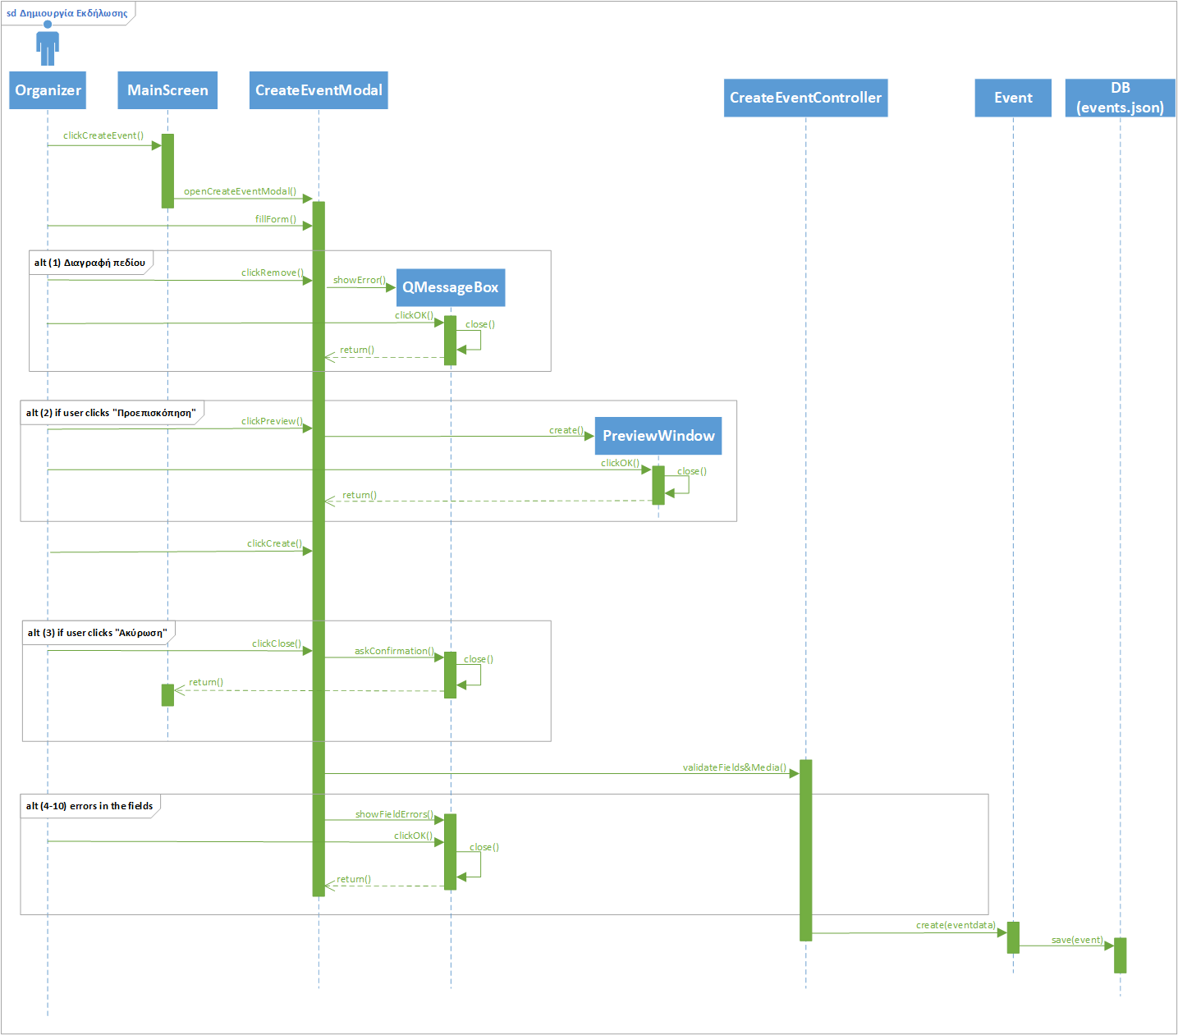**Δημιουργία Event**

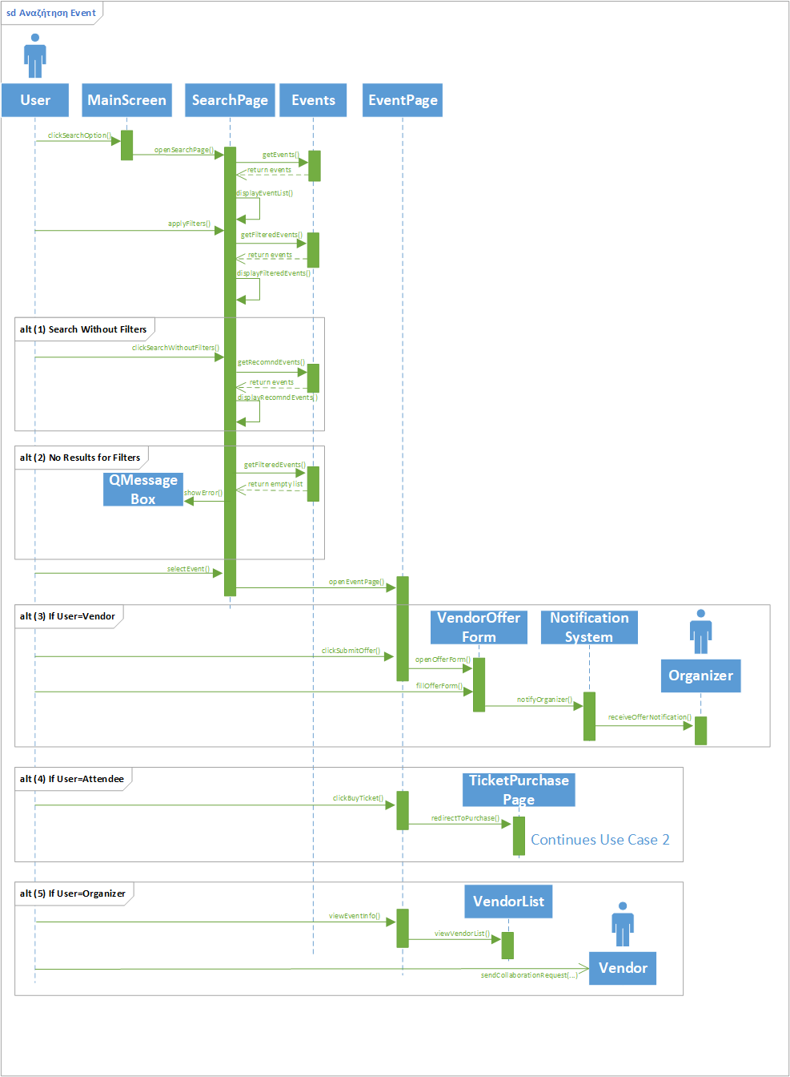**2.2. Αναζήτηση Event**

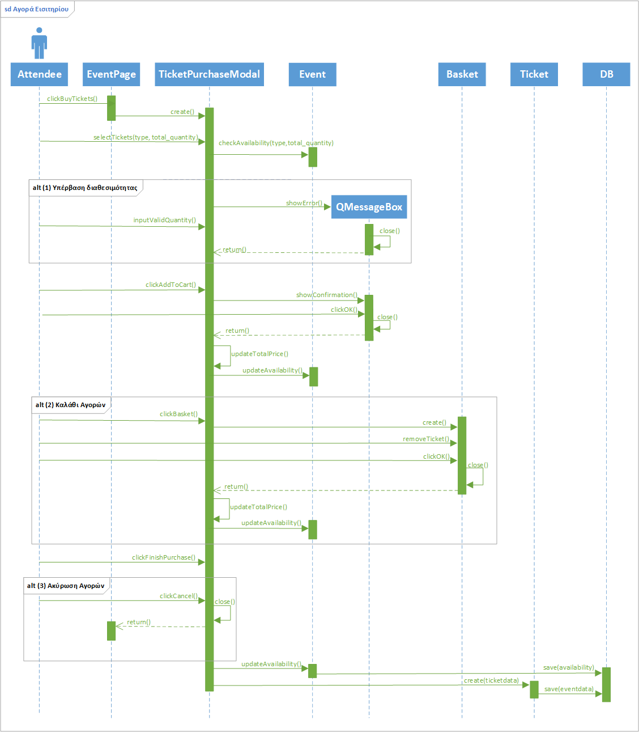**2.3. Αγορά Εισιτηρίου**

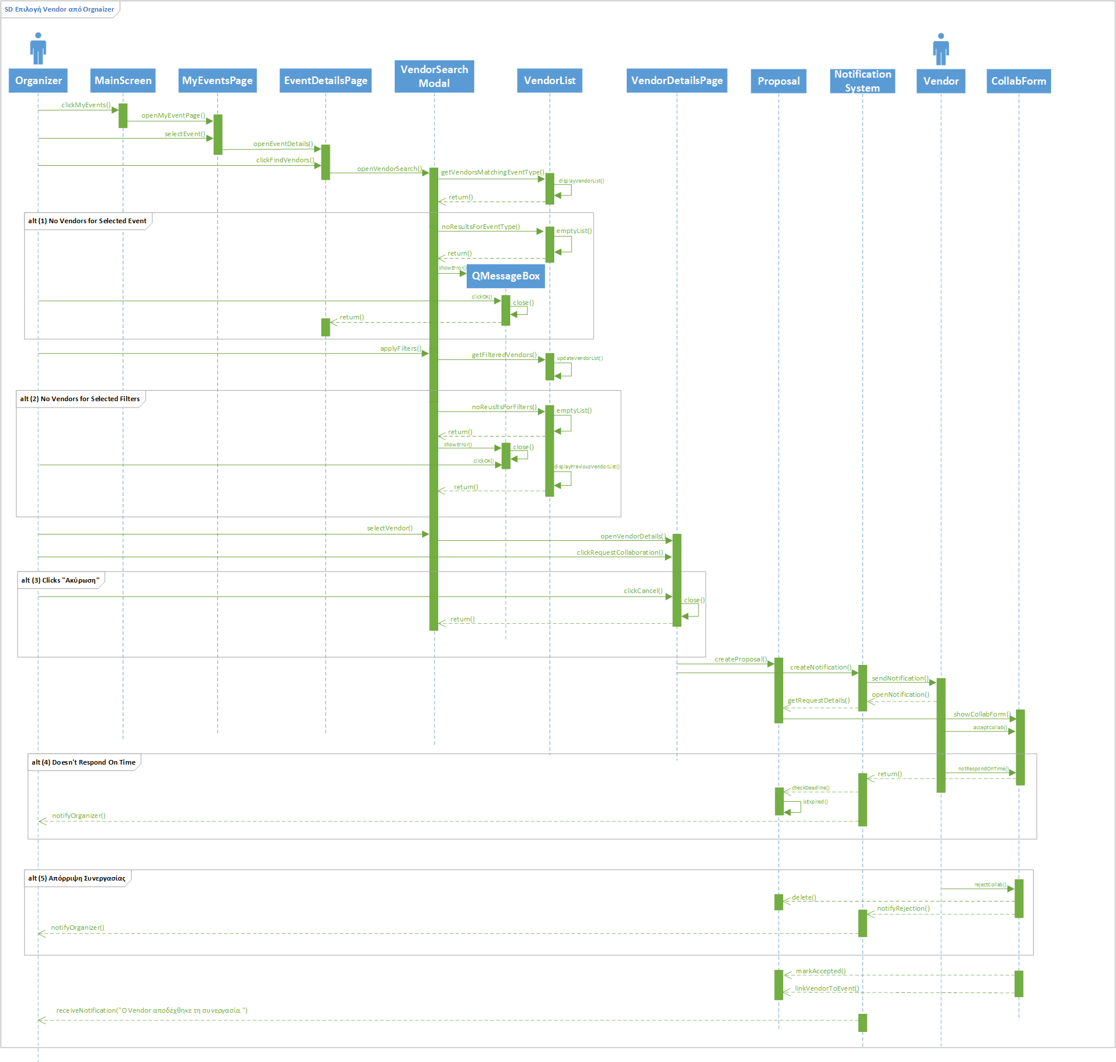**2.4. Επιλογή Προμηθευτή από Διοργανωτή**

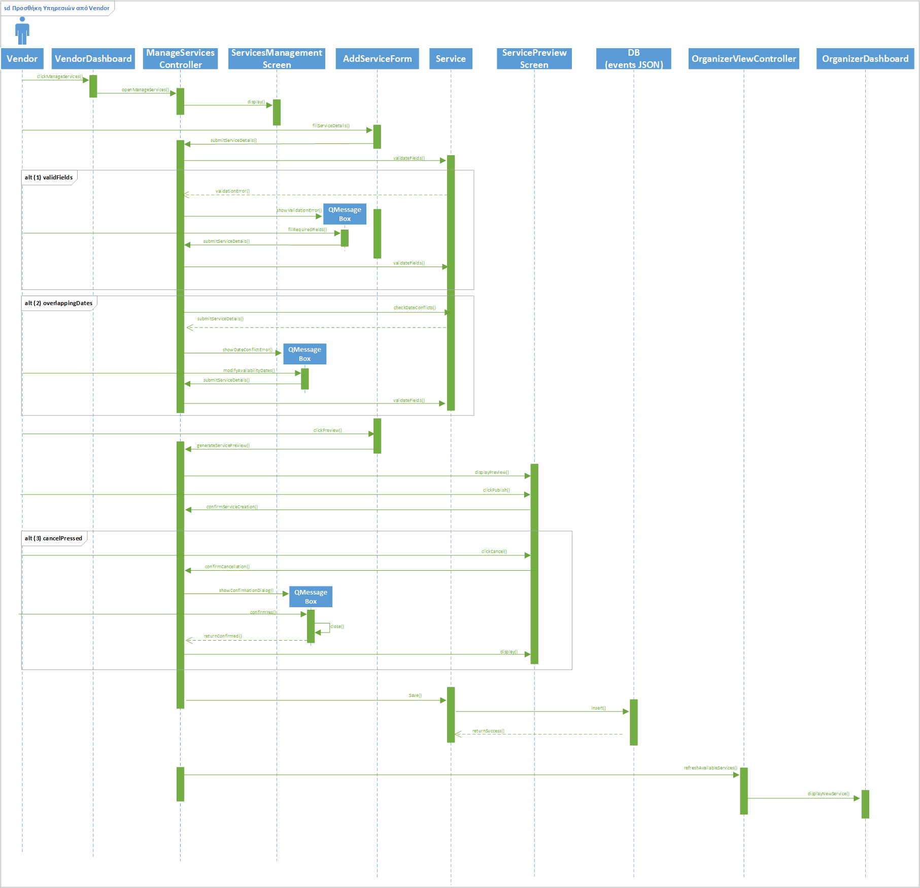**2.5. Προσθήκη Υπηρεσιών από Vendor**

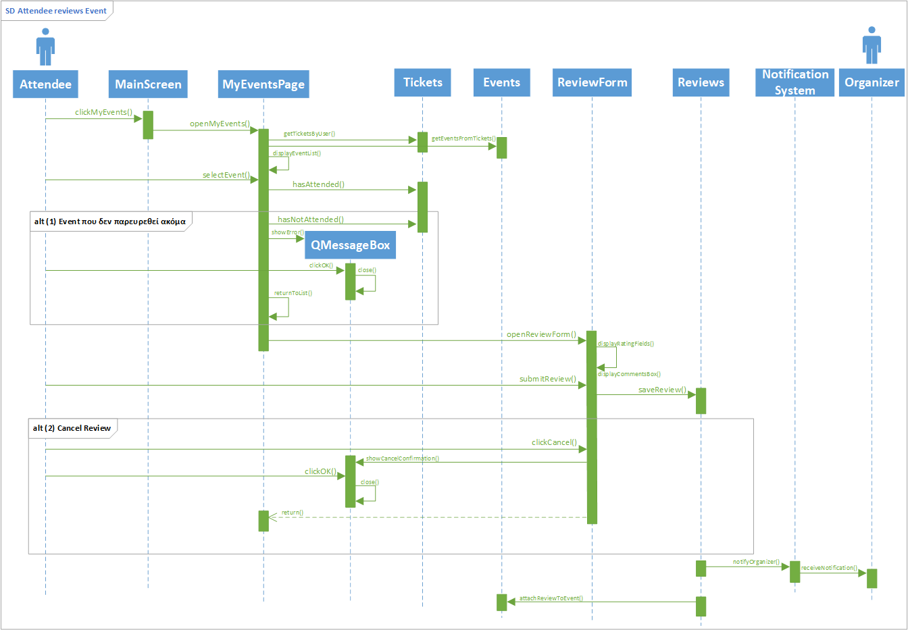**2.6. Αξιολόγηση Εκδήλωσης από Συμμετέχοντες**

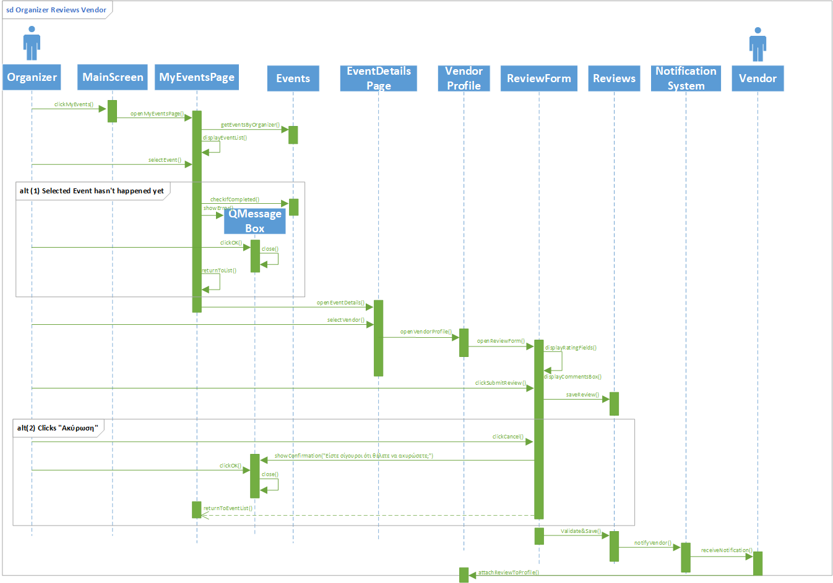**2.7. Αξιολόγηση Vendor από Διοργανωτή**

**2.8. Διαχείριση Εισιτηρίων**

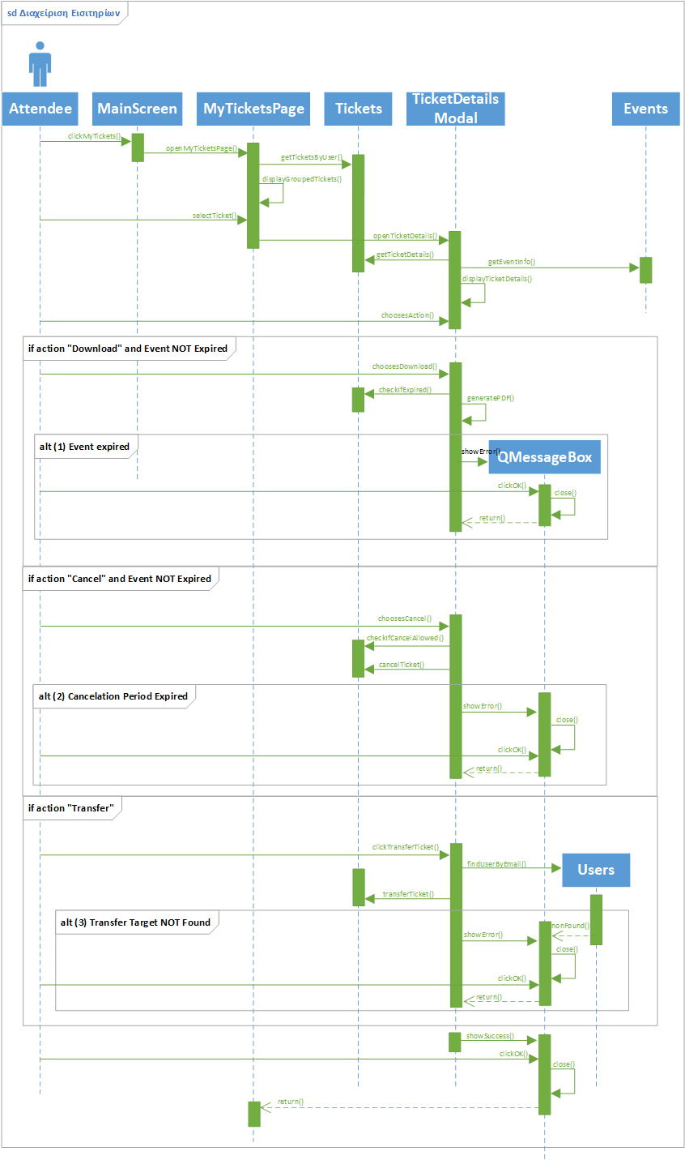

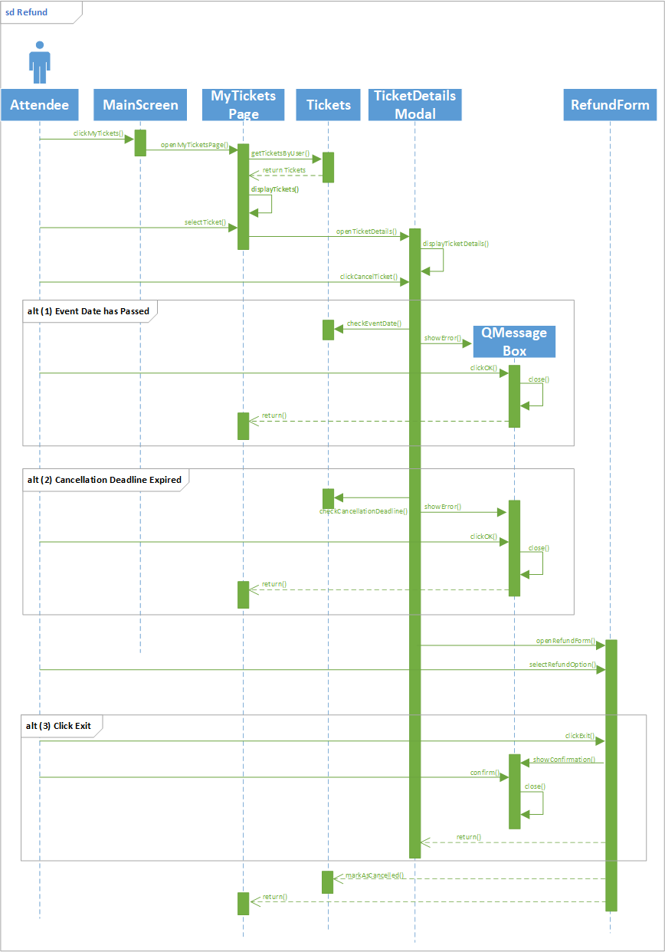**2.9. Επιστροφή Χρημάτων**

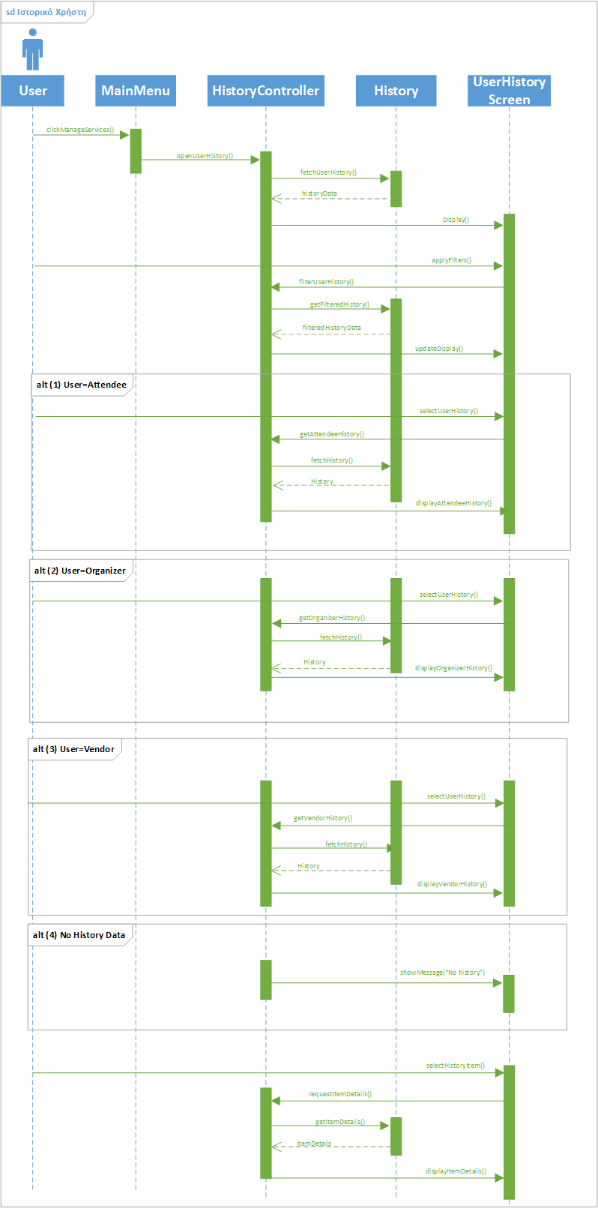**2.10. Ιστορικό Χρήστη**

**2.11. Σύστημα Ειδοποιήσεων για Κάθε Χρήστη**

Εικόνα που περιέχει κείμενο, στιγμιότυπο οθόνης, διάγραμμα, παράλληλα

Το περιεχόμενο που δημιουργείται από AI ενδέχεται να είναι εσφαλμένο.

**Τέλος sequence-diagrams-v0.1**